COLEGIO PEDRO DE VALDIVIA DE VILLARRICA
Departamento de: Matemática
Profesor: Bárbara Ponce
Curso: 7° Básico

GUÍA “PIRÁMIDES MATEMÁTICAS”
DPL (MATEMÁTICA)

NOMBRE:
CURSO: | 7° Básico | FECHA | 19/06/2020 –26/06/2020
OBJETIVO DE APRENDIZAJE (UNIDAD)  - OA Nº 01  - Mostrar que comprenden la adición y la sustracción de números enteros. (pirámides matemáticas) |  | HABILIDADES DEL O.A |  | HABILIDADES DE LA GUIA
 |  | IDENTIFICAR LA ADICIÓN Y SUSTRACCIÓN DE NÚMEROS ENTEROS. |  | x
 |  | APLICAR ESTRATEGIAS DE CÁLCULO. |  | x
 |  | EVALUAR EXPRESIONES.

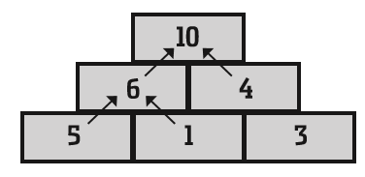
Pirámides matemáticas

Observa la pirámide del costado para descubrir cómo se van formando los ladrillos que van unos sobre otros. Luego, usa este patrón para completar los ladrillos vacíos en las actividades propuestas.

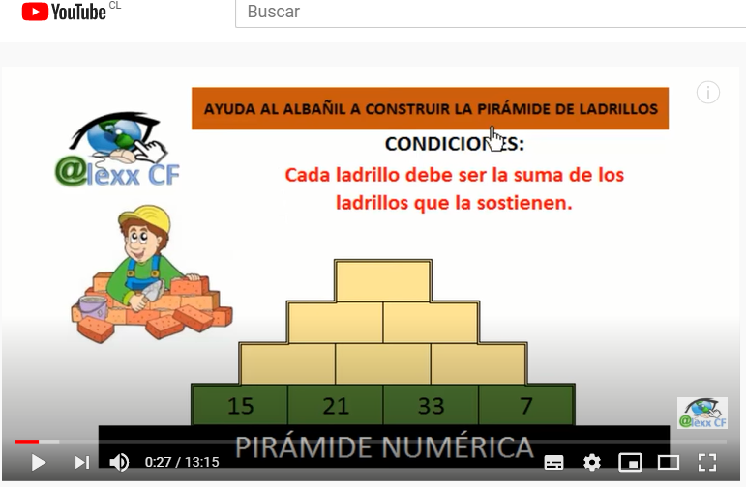

SE SUGIERE VER VIDEO EXPLICATIVO SOBRE PIRÁMIDES NÚMERICAS
https://www.youtube.com/watch?v=1SwjMtCdkK0

Actividad:

1-. Completa los números naturales que faltan en las pirámides.
(Sigue las flechas punteadas para realizar las sumas correspondientes como se muestra en cada pirámide.)

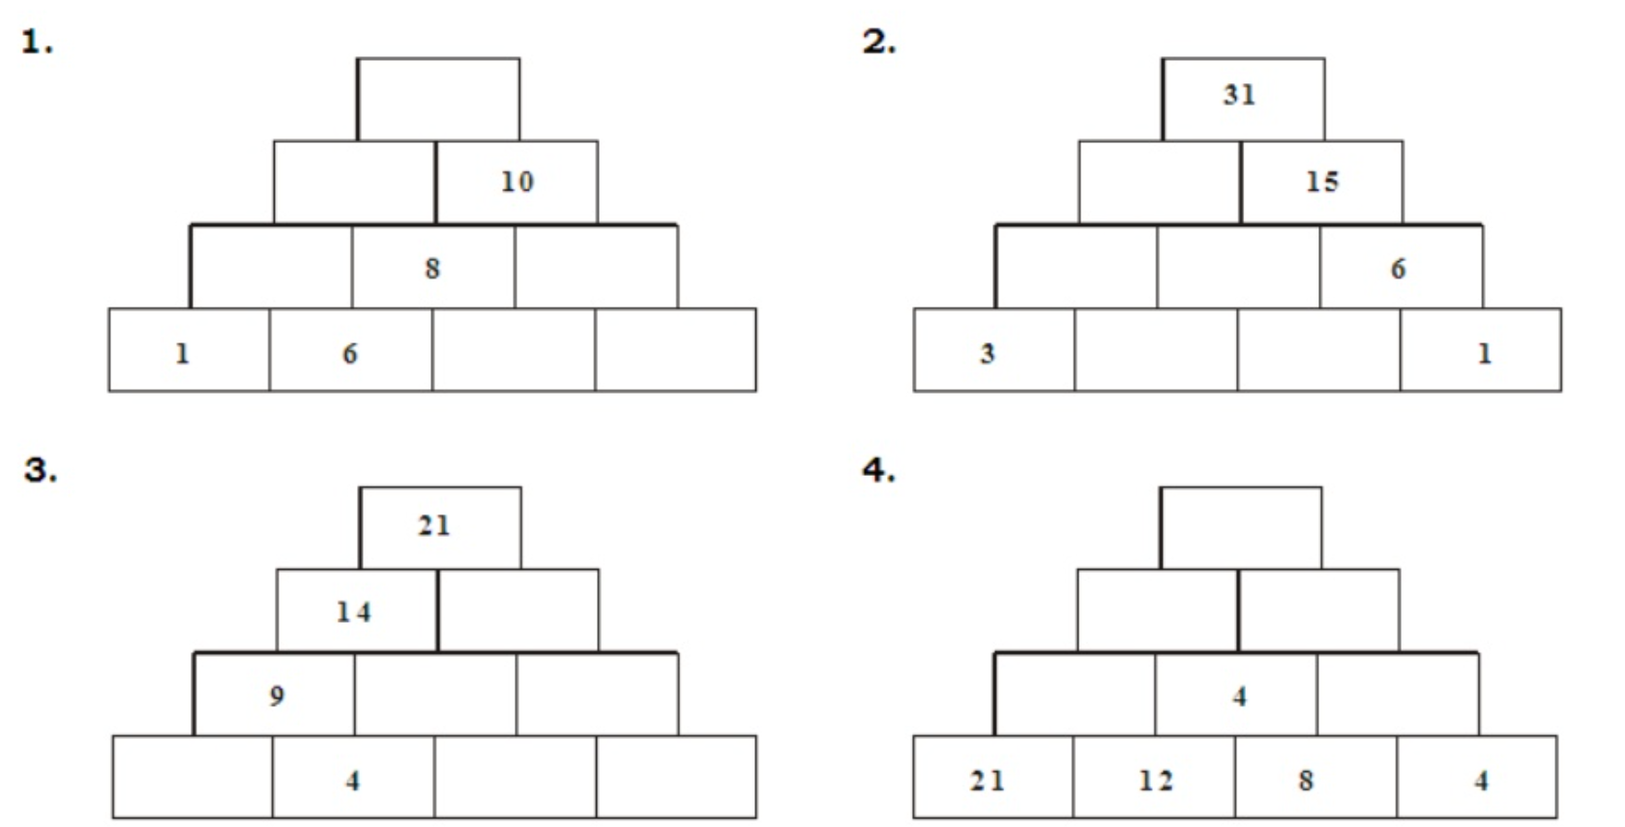

Sigue las flechas punteadas para realizar las sumas correspondientes como se muestra en cada pirámide.
Recuerda aplicar las reglas de los signos para sumar números enteros

+ con + =Se suman y se mantiene el signo positivo
+ con - = Se restan y se mantiene el signo del número mayor.
- con + = Se restan y se mantiene el signo del número mayor.
- con - =Se suman y se mantiene el signo negativo

2-. Completa cada pirámide de números enteros.
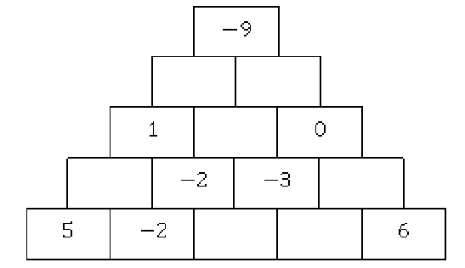
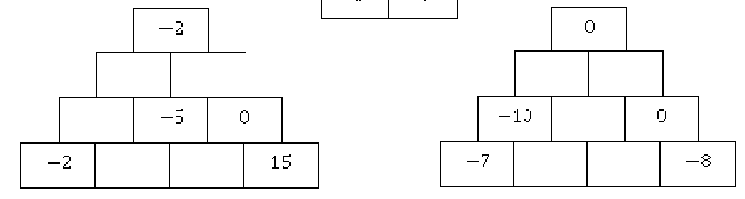

3-. Completa la pirámide.

- Completa los números que faltan en la pirámide, descubriendo el valor de las letras a, b y c .
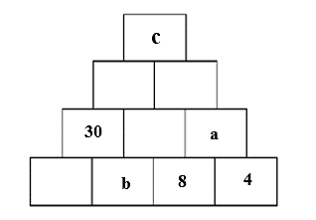
a=
b=
c=

- Resuelve la expresión, reemplazando los valores que encontraste para a, b y c.

c +( b x a)=

